AUTOSAR chỉ nhìn được các lớp DIO Channels, DIO Ports, DIO Channel Groups

Lớp MCAL trừu tượng hóa   
viết làm sao mà tất cả các vđk

Khi người dùng AUTOSAR tác động đến DIO hay SPI mà tác động đến channel nhưng phần phía sau ví dụ như Arduino lên pin 0 hay cũng như tác động lên STM32 thì sẽ là pin Pin A

Bit 0 là LOW

Bit 1 là HIGH

Chủ yêu thao tác trên API Specification

Đầu tiên là Imported types là những cái kiểu dữ liệu không có trong file thư viện DIO

Gõ STD_Types.h

Còn cái Type definition

Viết theo tiêu chuẩn C có file header và filde source

DIO.H VÀ DIO.C

Đặt tên file theo tiêu chuẩn C

#ifndef với #endif các bảo vệ dành cho file

DIO_PORTYPE

Bao nhiêu port

Nó không cần quan tâm bạn viết gì trong hàm đó nhưng mà nó gọi một hàm thì đó phải làm được chức năng đó theo nó

Funcition definition

Cần phải phát triển các hàm chức năng cho AUTOSAR

Hàm Readchannel

Nó chả về giá trị DIO channel trả về cho bạn một DIO channels nên là chức năng của nó giống với đọc một chân trên STM32

Read channel

ở dưới nó sẽ ghi hướng dẫn sử dụng cho mình

Nếu mà phát hiện một lỗi thì các dịch vụ

Đọc toàn bộ các chân GPIO

Read input data

Nhưng mà bên Autosar nó sẽ không nhận là ReadInputData nên là mà nó sẽ nhận tín hiệu cái tham số ở trên là PortID

File DIO.H

DIO.c

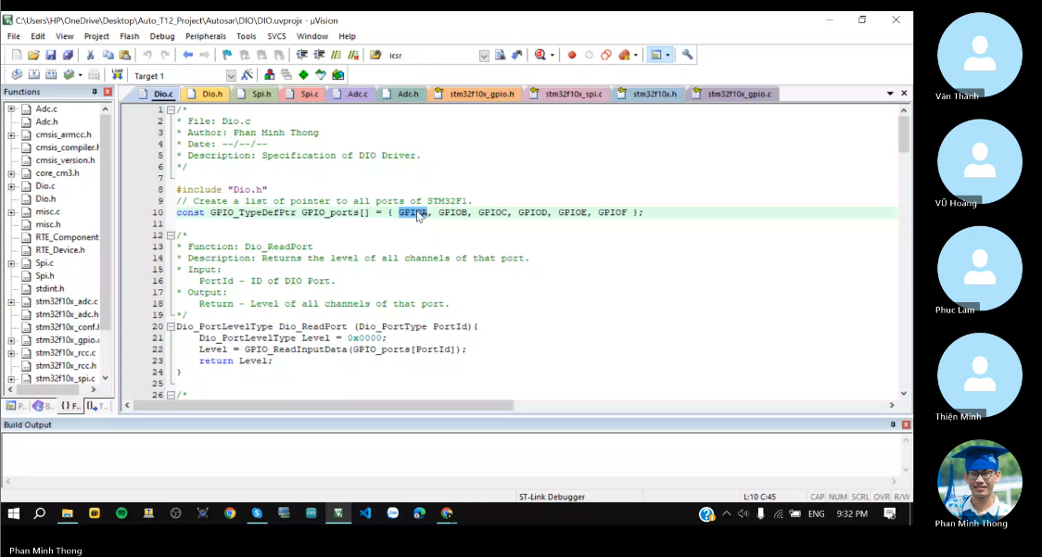

Các chân của AUTOSAR LÀ CÁC THỨ TỰ SỐ LÀ CHANNELSID

Bên STM32 cần 1 port chứa chân đó và cần port chứa chân đó nữa

Ví dụ làm thế nào để biết số 23 là biết chân bao nhiêu của GPIO B hay là chân của GPIO A

Sử dụng 2 thao tác Macro cái số thứ của chân đố trong một GPIO

Khi lấy port 4, 4 chia dư 16 mà một dịch qua 4 bit thì

**Xem thêm từ phút 40 của video AUTOSAR 1 sa**

Readchannel group đọc tpapa

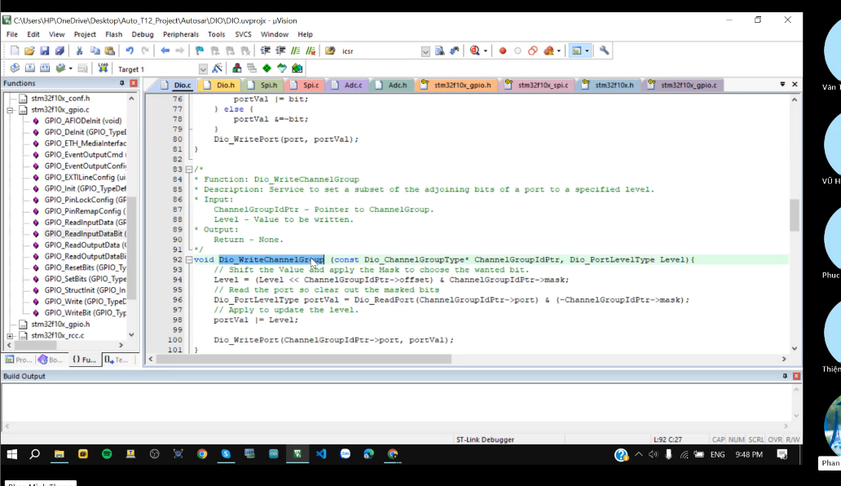

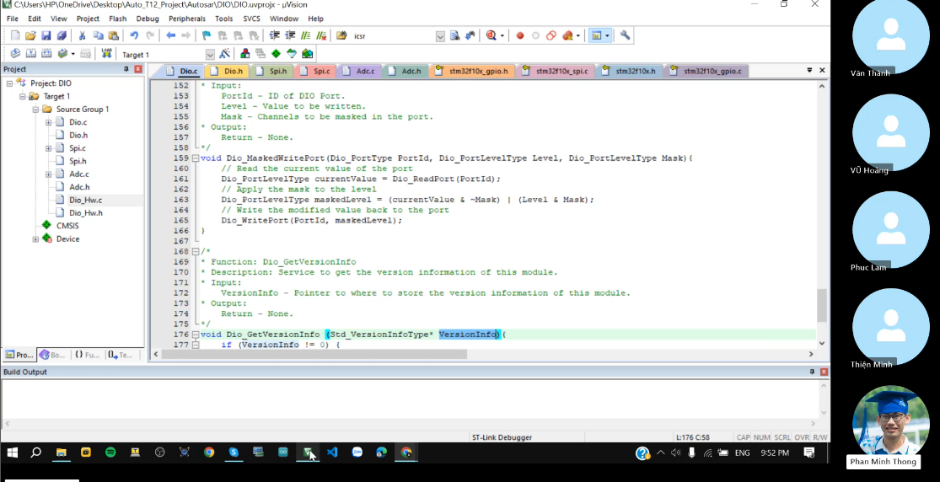

Getversioninfo thông tin phiên bản của nó

Trả về cái thông tin đơn giản của version đó thôi

Flipchannel

Maskedwriteport

DIO_HW.H

Các đặc thù liên quan đến con vi điều khiển thì sẽ đẻ trong dio_hw và dio_hw

Autosar ở trên nhìn Readport có tác dụng gì và có ảnh hưởng

Trong file này thì nếu mà giao tiếp với STM32 thì có riêng với STM32 còn với Arduino thì lại có riêng với Arduino nếu mà muốn tác động thì Dio.hw và từ đó có thể sử dụng trên dio.c

Tìm hiểu về std types std_return type và std_versioninfor type